ТЕХНІЧНІ ХАРАКТЕРИСТИКИ НЕПРОДОВОЛЬЧИХ ТОВАРІВ

Ковдра/текстиль

ЛОТ 1

Ковдра 140x200 см
ЛОТ 1.1 | Характеристика і норми | Потрібні мінімальні значення
 | Матеріал | Мінімум 30% натурального вовна. До 70% інших натуральних волокон (наприклад, бавовни чи суміші бавовни й синтетики).
 | Модель | Ткане, ворсоване у сухому вигляді з обох боків
 | Розміри / величина | 140 x 200 см +3% / -1%. Вимірюється на рівному стабілізованому зразку без складок.
 | Вага | Мінімум 500 г/м2. Показник визначається діленням загальної ваги на загальну площу поверхні.
 | Товщина за ISO 5084 | Мінімум 5 мм
 | Термостійкість за ISO 5085-1 | Мінімум TOG 2.5 (або 0,25мÂ².K/Вт), з округленням до найближчих 0,1
 | Оздоблення | Кетльований шов на відстані 10 мм від краю, 10-13 стібків на 10 см, або підсилена стрічка, або обметування з 4 сторін.
 | Органолептичний тест | Відсутність поганого запаху, не подразнює шкіру, відсутність пилу
 |  | Відсутність шкідливих летючих органічних сполук (ЛОС)
 |  | Придатність для використання людиною
 | Кольори | Будь-який темний однорідний колір, крім чорного, червоного або білого (тобто синій, сірий або коричневий)
 | Брендинг | Наочний логотип УВКБ ООН повинен бути пришитий або вставлений / надрукований / нанесений гарячим тисненням на ковдру, зокрема логотип (стійкий) має бути розташований у центрі ковдри або в одному куті. Розмір логотипу в центрі ковдри має становити 40 см завширшки та 48,88 см заввишки, а при розташуванні логотипу у куті ковдри – 20 см завширшки та 24,44 см заввишки.  Логотип повинен бути виконаний білим або блакитним кольором, щоб контрастно виділятися на фоні ковдри.  Специфікації гарнітури (шрифту) та кольору для друку:  Шрифт: Helvetica Bold.  Специфікація кольору: Pantone Blue 300 або quadrichrome (CMYK). C = 100%, M = 45%, Y = 0%, K = 0%  Приклад:  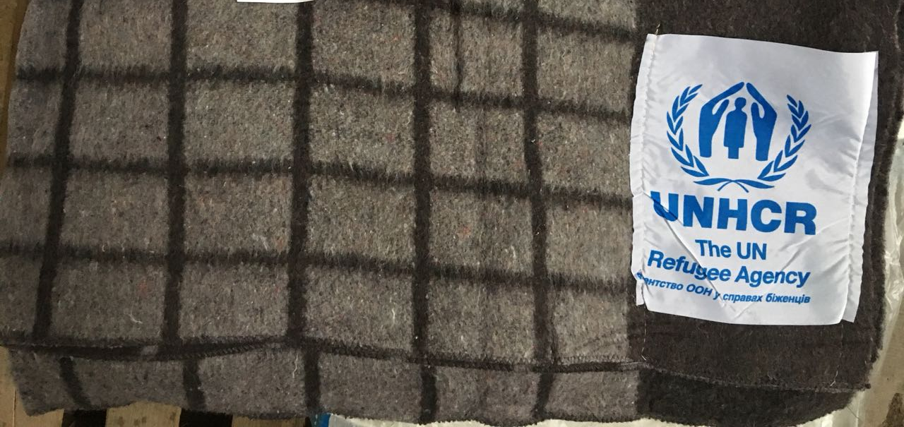

Комплект постільної білизни
ЛОТ 1.2 | Характеристика і норми | Потрібні мінімальні значення
 | Матеріал | Мінімум 50% бавовни. До 50% інших волокон.
 | Склад / розміри / величина | Простирадла 145 x 210 см +3% / -1%. 2 шт.  Наволочка 70 x 70 см. 1 шт.
 | Оздоблення | Простирадла обметані з 4 сторін.
 | Органолептичний тест | Відсутність поганого запаху, не подразнює шкіру, відсутність пилу
 |  | Відсутність шкідливих летючих органічних сполук (ЛОС)
 |  | Придатність для використання людиною
 | Кольори | Будь-які

Комплект рушників
ЛОТ 1.3 | Характеристика і норми | Потрібні мінімальні значення
 | Матеріал | Мінімум 50% бавовни. До 50% інших волокон
 | Склад / розміри / величина | Рушник 70 x 140 см +3% / -1%. 1 шт.  Рушник 50 x 90 см +3% / -1%. 1 шт.
 | Вага | Мінімум 400 г/м2. Показник визначається діленням загальної ваги на загальну площу поверхні.
 | Органолептичний тест | Відсутність поганого запаху, не подразнює шкіру, відсутність пилу
 |  | Відсутність шкідливих летючих органічних сполук (ЛОС)
 |  | Придатність для використання людиною
 | Кольори | Будь-які

ЛОТ 2

Сумка господарча
ЛОТ 2 | Характеристика і норми | Потрібні мінімальні значення
 | Матеріал сумки | Поліпропілен
 | Матеріал ручок | Тканина ремінна плетена, 250 мкр (подвійна 2х125 мкр)
 | Модель | Сумка прямокутної форми, застібка блискавка, наявність бокової кишені
 | Розміри / величина | Ширина 60см * висота 50см * глибина 40см
 | Кольори | Колір сумки – білий, колір ручок – блакитний
 | Брендинг | Друг логотипу 1+1 (з двох сторін). Логотип має бути вставлений / надрукований / нанесений гарячим тисненням відповідно до наведеної схеми.  Специфікації гарнітури (шрифту) та кольору для друку:  Шрифт: Helvetica Bold.  Специфікація кольору: Pantone Blue 300 або quadrichrome (CMYK). C = 100%, M = 45%, Y = 0%, K = 0%  Приклад:  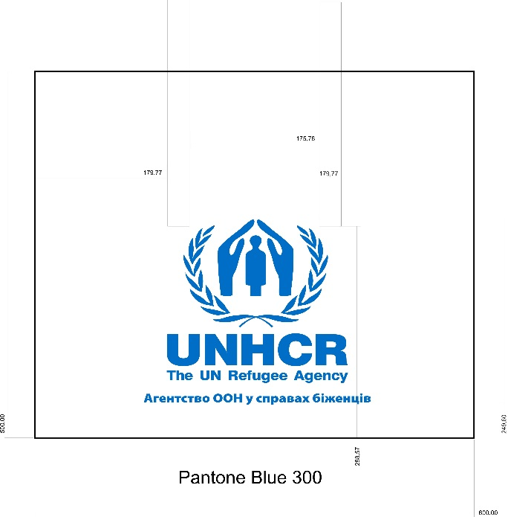  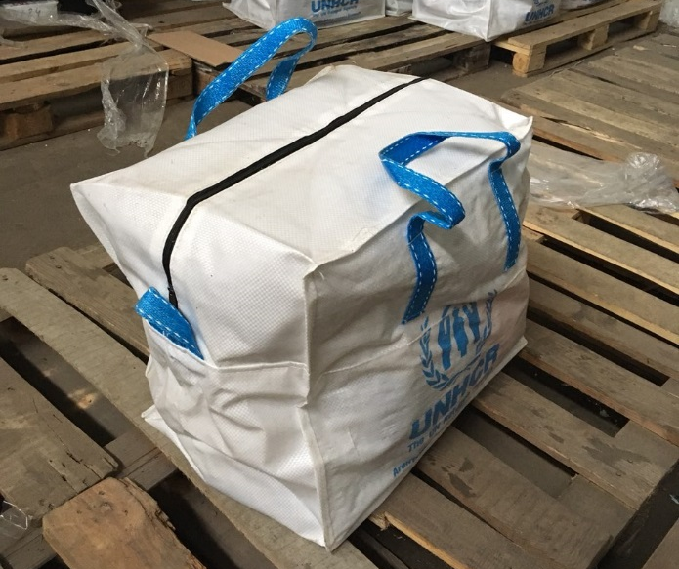

* ВСІ ЗОБРАЖЕНІ МАЛЮНКИ Є ЛИШЕ ІЛЮСТРАТИВНИМ МАТЕРІАЛОМ. ТОВАРИ, ЩО ПРОПОНУЮТЬСЯ МОЖУТЬ ВІДРІЗНЯТИСЯ

